**UNIVERSIDAD AUTÓNOMA GABRIEL RENÉ**

# MORENO

**Facultad de Ingeniería en Ciencias de la Computación y Telecomunicaciones.** **Sistema de Información Geográfica**



**“DESARROLLO DE UNA APLICACIÓN**

**MÓVIL PARA EL CORTE PLANIFICADO DE**

**SERVICIOS PÚBLICOS”**



**Grupo: K**

**Docente:**

***Ing. Ubaldo Perez Ferreira***

***Integrantes:***

* Cambara Dorbigny Sergio David
* Copa Condo Aldair
* Iporo Chulque Jose Daniel
* Ponce Yepez Elizabet Luzia
* Terrazas Cossio Ana Belia
* Velasquez Sanchez Rene

Santa Cruz de la Sierra, 18 de diciembre de 2024

**MANUAL DE USUARIO**

(Aplicación móvil para cortes de Servicios públicos)

* 1. Primero descargar el apk de la aplicación. Luego ir a **Mis archivos**, luego a **Arch. De instalación** y desde ahí realizar la instalación de la apk.

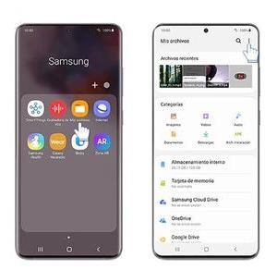

* 1. Ingresa a la Aplicación: **Inicia Sesión**

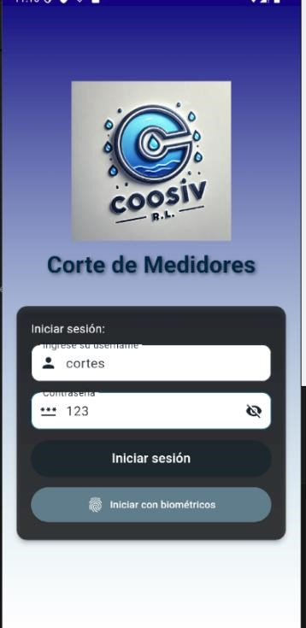

* 1. 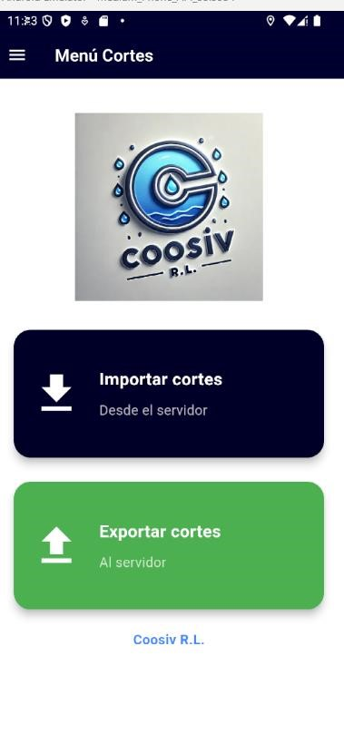Verificará el usuario y luego aparecerá el siguiente menú principal al seleccionar **'Cortes'**, se mostrará

El siguiente menú con las opciones de **‘Importas Cortes’** y **‘Exportar Cortes’.**

* 1. 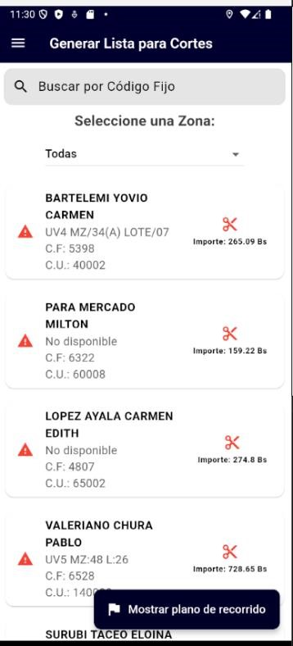Elegimos la opción **Importar Cortes** y generará la lista de usuarios a los que se les realizará el corte del servicio. La opción **'Buscar por Código'** permite buscar un usuario por su código y mostrar sus datos, mientras que la opción

**'Seleccionar por Zona'** muestra a todos los usuarios de la zona seleccionada.

* 1. Una vez ahí, si elegimos **Mostrar plano de Recorrido** nos posicionará en nuestra ubicación y si elegimos el botón con el icono de l**ápiz** la aplicación procederá a trazar de manera secuencial el recorrido de los distintos puntos, destacando la ruta óptima desde nuestra ubicación actual para visitar cada uno de ellos.

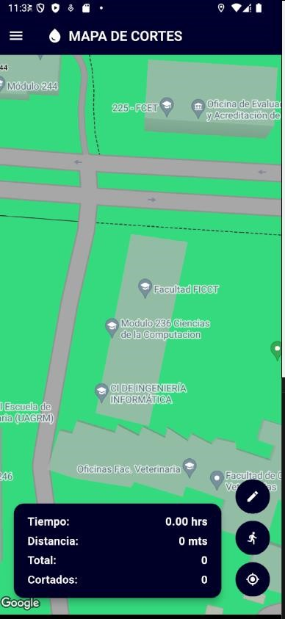

* 1. Marcando la mejor ruta, enumerándolos e indicando al técnico por cual medidor debería comenzar, cuales son los siguientes y con que medidor debería finalizar, como se muestra en la siguiente imagen.

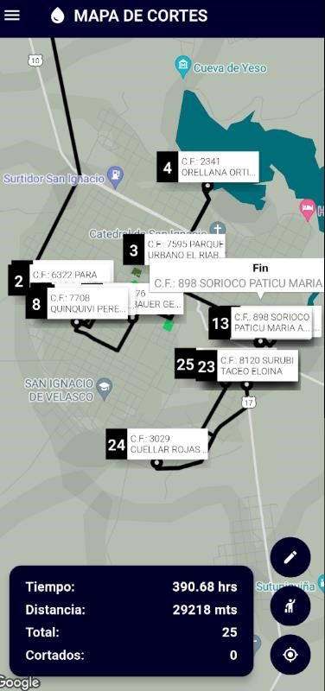

* 1. Una vez determinado el medidor a cortar, aparecerán las siguientes opciones:

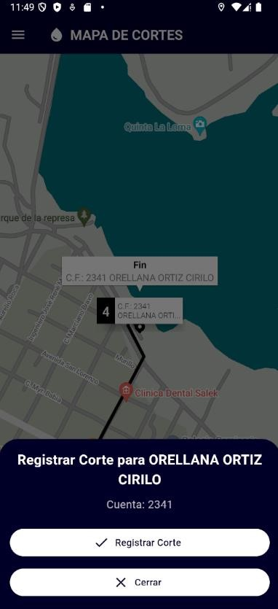

* 1. Al seleccionar **'Registrar corte'**, nos da la opción de tomar una foto del medidor o subir uno de galería, lo siguiente es **Registrar Corte**, si presionamos ahí el corte será registrado.

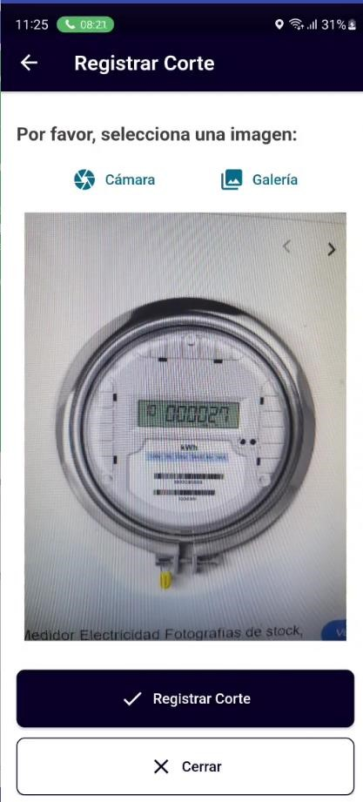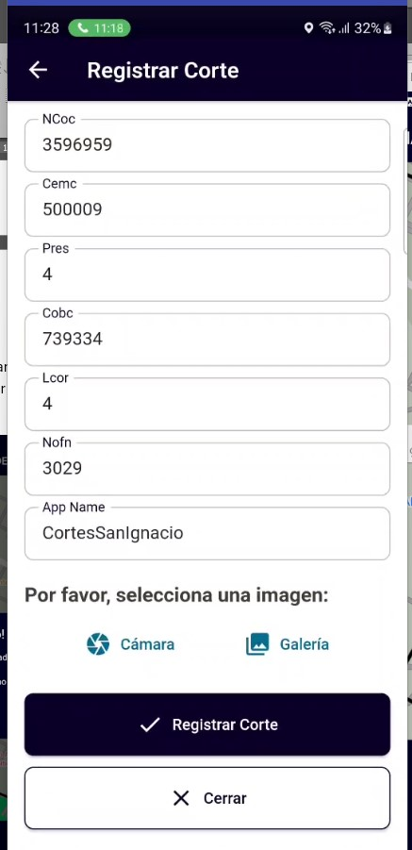

Una vez guardado, no se podrá registrar nuevamente. En su lugar, solo aparecerá un mensaje asegurando haber registrado con Éxito el corte.

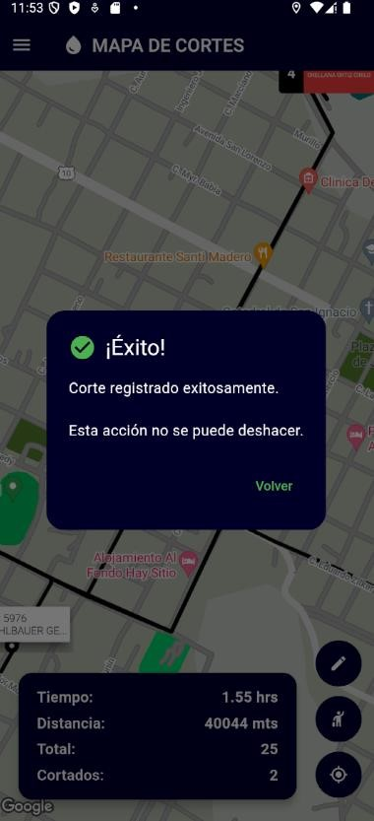

* 1. Al dar click en **‘Volver’** regresa al **MAPA DE CORTES** y si observamos la siguiente imagen podemos ver que el medidor cortado aparece en rojo y con el mensaje CORTADO, y si le damos un click encima nos indica que el medidor ya ha sido cortado.

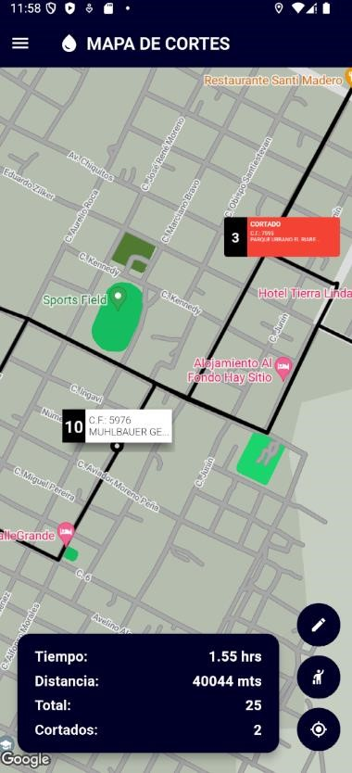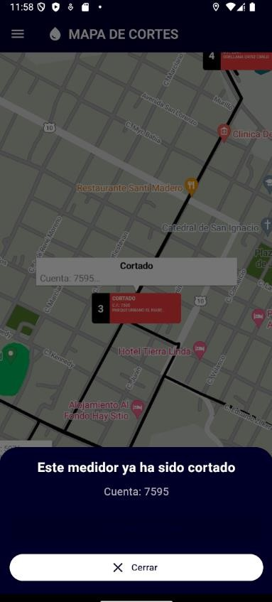

* 1. En **Cortes Generados**, registra los cortes de fueron registrados con éxito.

